SECTOR FINANCIERO

EVOLUCION DE LOS ACTIVOS EN LA SEMANA

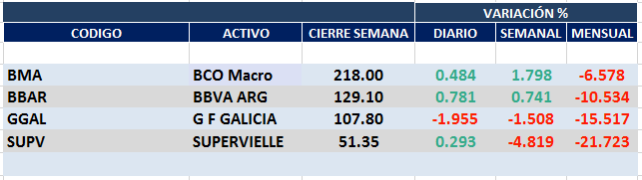

Dispar desempeño de las acciones del sector en Buenos Aires.

Los ADRs con bajas en toda la grilla.

Macro cierra en $ 218,00 positiva el 1.80% respecto del cierre anterior y en N.Y. queda en us$ 14.10 bajando el -1.05% en la semana.

GGAL cierra en $ 107,80 cayendo el -1.51% respecto del cierre semanal anterior, en N.Y. quedó en us$ 7.06 bajando el -3.16%.

BBAR cierra en $ 129,10 arriba el 0.74%, su adr queda en us$ 2.53 negativo el -2.69%.

SUPV queda en $ 51,35 bajando el -4.82% y en N.Y. us$ 1.72 abajo el -3.91%.
Estamos vendidos en las cuatro acciones del sector.

GF GALICIA (Cierre al 09/10/2020 $ 107,80)
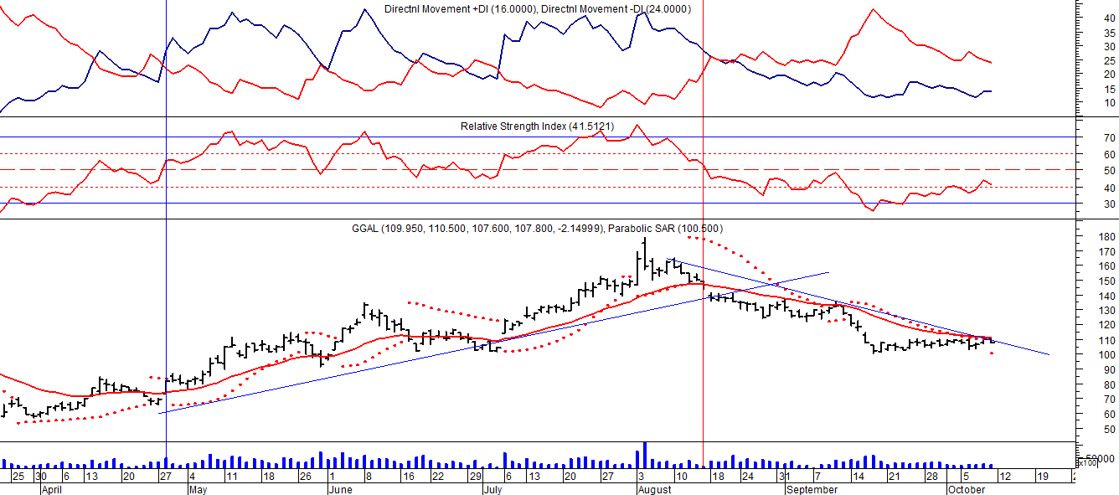
Señal de compra el 08/05 en $ 110,00.
Señal de venta el 12/08 en $ 92,00.
Señal de compra el 09/10 en $ 85,00.
Señal de venta el 13/11 en $ 94,00.
Señal de compra el 21/11 en $ 94,00.
Señal de venta el 12/02 en $ 123,00.
Señal de compra el 28/04 en $ 80,00.
Señal de venta el 30/06 en $ 103,00.
Señal de compra el 06/07 en $ 115,00.
Señal de venta el 14/08 en $ 146,00.

BMA (Cierre al 09/10/2020 $ 218,00)
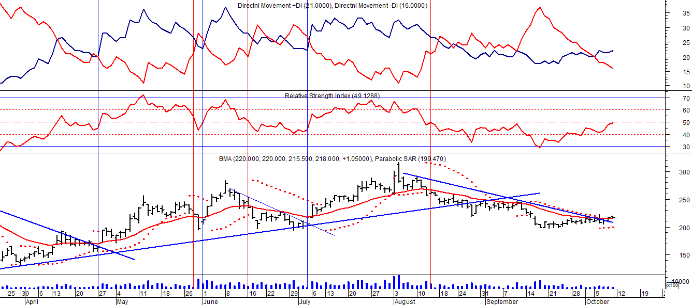
Señal de compra el 08/05 en $ 200,00.
Señal de venta el 12/08 en $ 188,00.
Señal de compra el 09/10 en $ 180,00.
Señal de venta el 13/11 en $ 190,00.
Señal de compra el 27/11 en $ 190,00.
Señal de venta el 26/02 en $ 260,00.
Señal de compra el 28/04 en $ 180,00.
Señal de venta el 29/05 en $ 210,00.
Señal de compra el 01/06 en $ 210,00
Señal de venta el 26/06 en $ 238,00.
Señal de compra el 06/07 en $ 220,00.
Señal de venta el 14/08 en $ 260.00

FRANCES - BBAR (Cierre al 09/10/2020 $ 129,10)

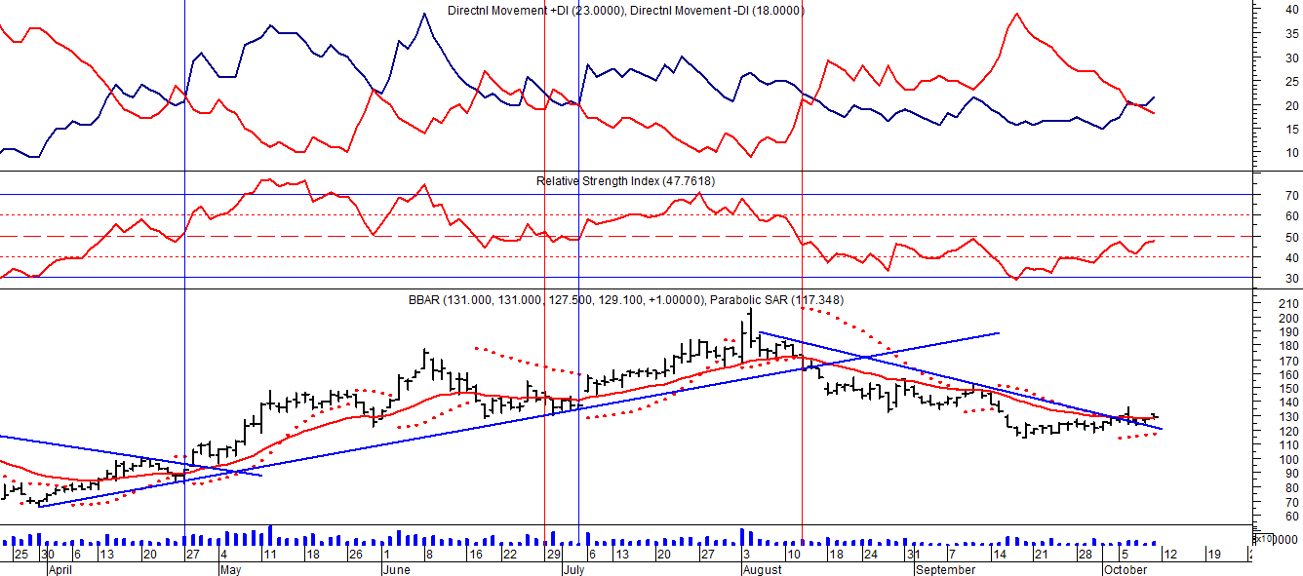

Señal de compra el 23/08 en $ 101.50.
Señal de venta el 08/09 en $ 102.
Señal de compra el 27/11 en $ 95.
Señal de venta el 12/02/2020 en $ 135.
Señal de compra el 28/04 en $100,00.
Potencial señal de venta el 30/06 en $ 136,00.
Señal de compra el 06/07 en $ 150,00.
Señal de venta el 13/08 en $ 164,00.

SUPERVIELLE (Cierre al 09/10/2020 $ 51,35)
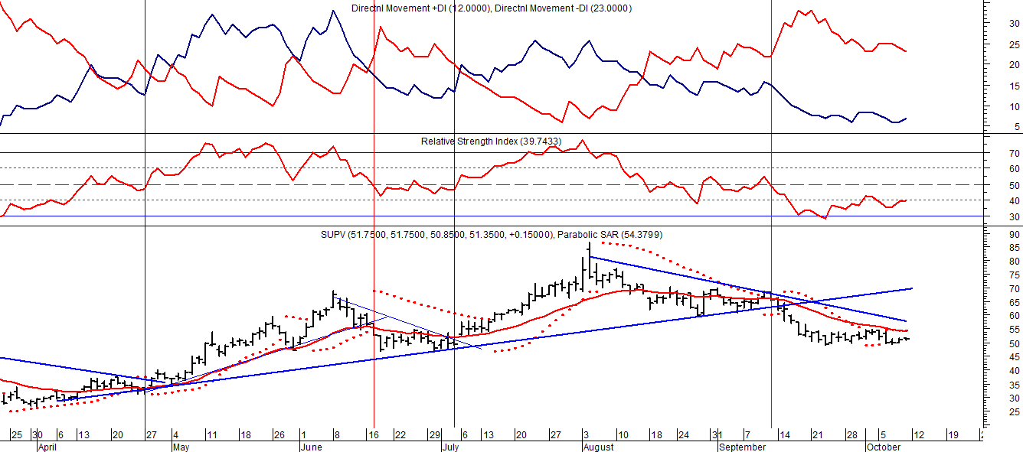
Señal de compra el 23/05 en $ 48,00.
Potencial señal de venta el 08/09 en $ 37,00.
Señal de compra el 01/10 en $ 41,00.
Señal de venta el 12/11 en $ 42,00.
Señal de compra el 4/12 en $ 41,00.
Señal de venta el 11/02/2020 en $ 51,00.
Señal de compra el 28/04 en $ 35,00.
Señal de venta el 17/06 en $ 55,00.
Señal de compra el 06/07 en $ 55,00.
Señal de venta el 14/09 en $ 62.50.

